ACTES DE DECES DE

GARNIER JEAN
01/09/ 00:00

DFrere896
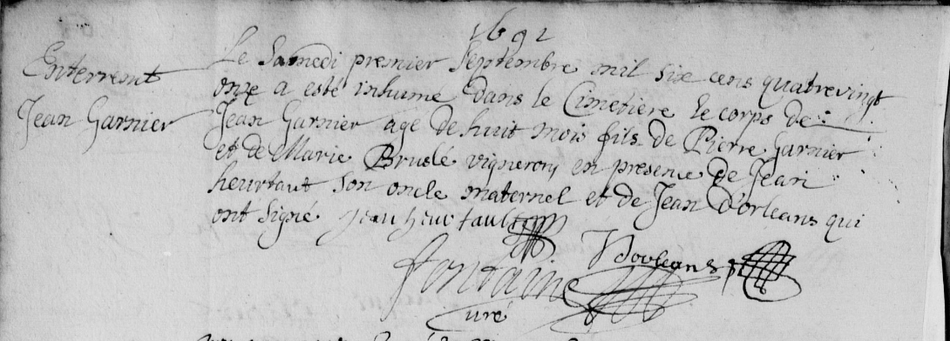
Transcription

Enterrement
Jean GARNIER

Le samedi premier Septembre mil six cent quatre vingt onze a été inhulé dans le cimetiere le corps de Jean GARNIER agé de Huit mois fils de Pierre GARNIER et Marie BRUSLE vigneron en présence de Jean HEURTAUT son oncle maternel et de Jean DORLEANS qui ont signé

